JAARVERSLAG EVERYDAY PEOPLE
2024



Introduction
Het jaar 2024 was voor Stichting Everyday People wederom een jaar van verbinding, medemenselijkheid en hoop. Door de kracht van samenwerking, passie en betrokkenheid van onze vrijwilligers, ambassadeurs en donateurs hebben we talloze levens kunnen raken en veranderen. We hebben samen gestaan voor de mensen die het net wat moeilijker hebben: dak- en thuislozen, kinderen in armoede, eenzame ouderen en gezinnen die dagelijks worstelen met financiële onzekerheid.
In dit jaarverslag delen we niet alleen de resultaten van onze inspanningen, maar ook de verhalen van de mensen die we hebben mogen ondersteunen. Van een daklozen nieuwjaarsdiner in Rotterdam tot inspirerende ontmoetingen met profvoetballer Anwar El Ghazi en prachtige vakanties voor gezinnen in nood. We hebben momenten van vreugde gecreëerd die voor altijd bij ons allen zullen blijven.
Onze missie blijft onverminderd: het verbeteren van de leefomstandigheden van mensen die het hardst nodig hebben. Dit jaarverslag is dan ook een eerbetoon aan alle mensen die een bijdrage hebben geleverd, en aan de moedige mensen die door tegenspoed heen blijven strijden. Samen bouwen we aan een samenleving waar niemand zich alleen voelt, waar iedereen gezien wordt, en waar we elkaar ondersteunen in tijden van onzekerheid.
We kijken met trots terug op een jaar van liefdevolle initiatieven en kijken vol vertrouwen vooruit naar een toekomst waarin we blijven streven naar een wereld waarin we elkaar niet loslaten, maar altijd blijven omarmen.

Daklozen nieuwjaarsdiner
In Rotterdam, waar de skyline pronkt, is de schaduw van dakloosheid een realiteit voor velen. Op straat leven betekent niet alleen kou en eenzaamheid, maar ook honger die diep in de botten snijdt. Tijdens het daklozen nieuwjaarsdiner afgelopen 6 januari zagen we weer de schrijnende realiteit: mensen die elke dag vechten tegen de honger, zonder een dak boven hun hoofd. Achter elke dakloze schuilt een uniek verhaal. Ze zijn niet enkel gezichten , maar individuen die worstelen met de meest basale behoefte – voedsel. De daklozen in de Pauluskerk hebben ons zo enorm bedankt voor het hoogwaardige maaltijd dat ze kregen, het drinken, de oliebollen en de rugzak met artikelen. De dankbaarheid was in hun lach en ogen te lezen. ‘Kunnen jullie niet elke dag komen?’, werd ons vele malen gevraagd.
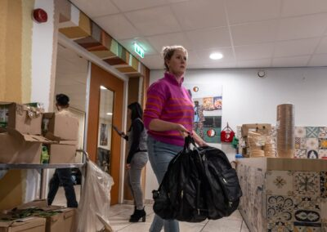
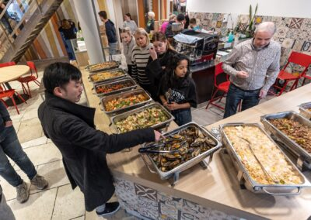
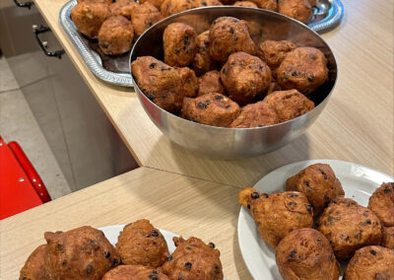
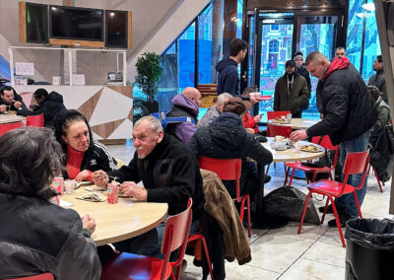
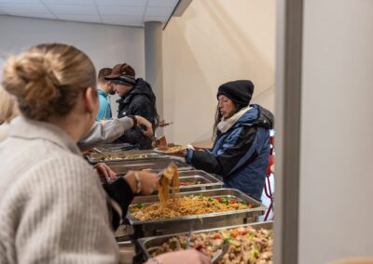
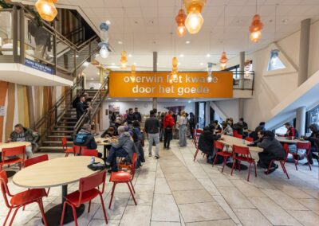

Valentijnsdag met 50 ouderen
Bij elk bezoek dat we vanuit afleggen, worden we geconfronteerd met de schrijnende realiteit van eenzaamheid onder ouderen. En op een dag als Valentijnsdag voelen we de drang om nog meer te doen voor onze ouderen. Traditiegetrouw bezochten we vandaag ook de ouderen. Dit jaar een GEWELDIGE fotoshoot, heel veel lekkers en cadeaus voor de ouderen. Het warme welkom, de stralende glimlachen en de oprechte dankbaarheid die we hebben ontvangen, hebben ons hart geraakt op een manier die moeilijk in woorden te vatten is.
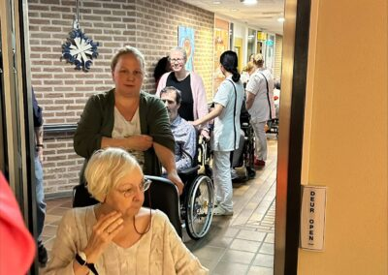
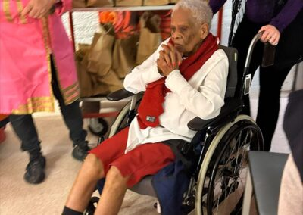
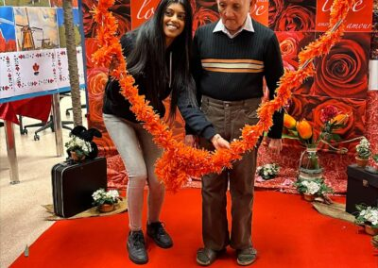
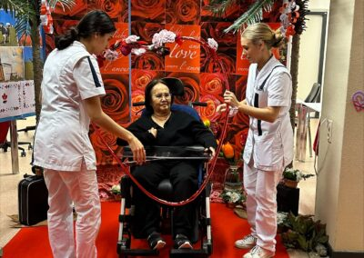
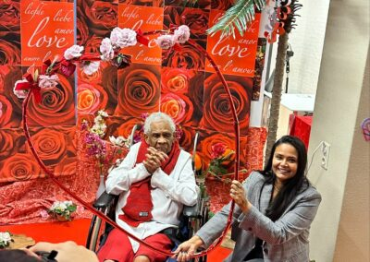
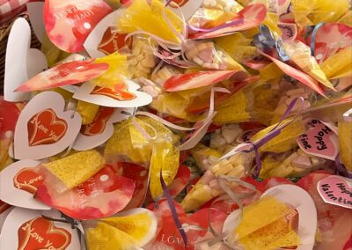

Bingo met 50 ouderen
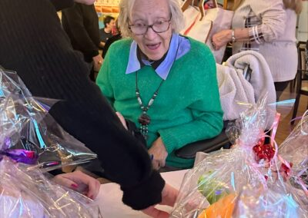
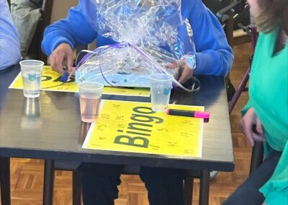
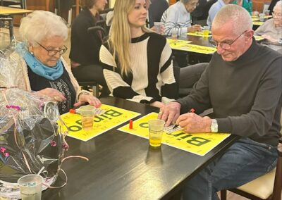
Samen hebben we een onvergetelijke dag gecreëerd voor de 50 aanwezige ouderen! Het was prachtig om te zien hoe jullie met zoveel liefde en zorg de ouderen hebben verwelkomd en ondersteund tijdens de bingo. Jullie persoonlijke aandacht heeft de ouderen niet alleen blij gemaakt, maar heeft ook hun eenzaamheid verlicht en hun dag opgefleurd. Voor velen van hen was dit evenement een hoogtepunt waar ze naar hadden uitgekeken.
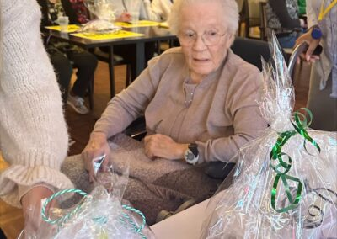
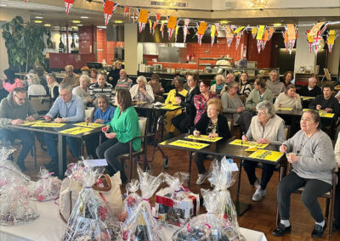
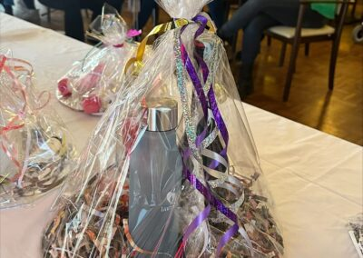
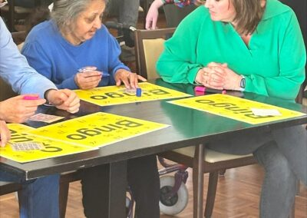
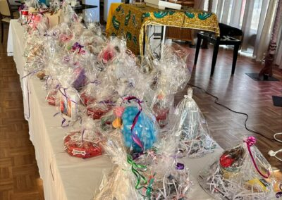
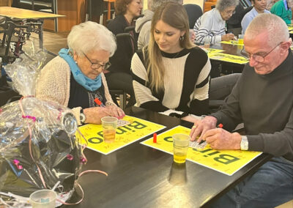

Boekendonatie
Boeken brengen niet alleen woorden, maar ook kansen. Kinderen ontdekken werelden die buiten hun buurt liggen, vergroten hun woordenschat en verbeelden zich een betere toekomst. Met elke bladzijde groeit niet alleen hun verbeelding, maar ook hun empathie en begrip voor anderen. Door te lezen, vinden ze kracht in de verhalen en ontdekken ze een wereld vol mogelijkheden. En wie weet, misschien wordt een van hen wel de volgende grote schrijver, dankzij een boek dat hun hart raakte. Niet voor elk kind is lezen of het hebben van een boek normaal. Onze ondersteuner Mairah overhandigde de boeken aan de directeur Rob van der Berg en taal/leescoordinator Cindy van Goudswaard. Zij namen de boeken blij in ontvangst .
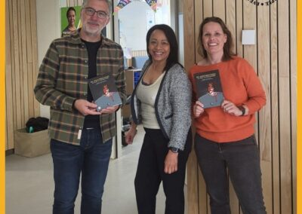

Uitje naar paardenmanege
Het uitje naar paardenmanege was een onvergetelijke ervaring voor de kinderen die het nèt wat moeilijker hebben. Aangekomen in een huifkar, straalden ze als koningen en koninginnen, vol opwinding en blijdschap. Maar achter die lachende gezichten zagen we ook de realiteit: honger. Veel van hen vertelden dat ze niet ontbeten hadden vanwege financiële moeilijkheden thuis. Ze ontbijten bijna nooit en hebben vaak honger. Na een stop voor eten en drinken kon de pret beginnen! Wat hebben ze enorm genoten. Het zien van hun glimlachende gezichten terwijl ze paardreden en deelnamen aan races en quizzen was hartverwarmend. Hun zachtheid en zorg voor de paarden waren ontroerend. Angst maakte plaats voor vertrouwen en vreugde. Na de lunch kregen ze ook een goed gevulde tas mee! Kinderen verdienen het om zorgeloos te zijn, om te genieten zonder zich zorgen te maken over basisbehoeften. Elk kind heeft het recht om op te groeien in een omgeving vol liefde, steun en kansen.
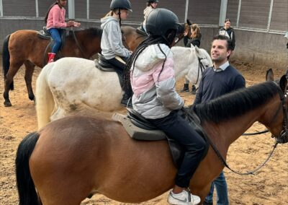
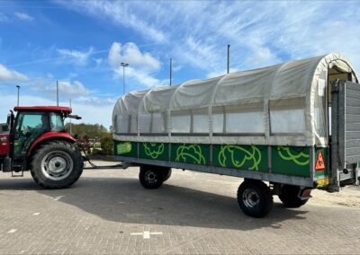
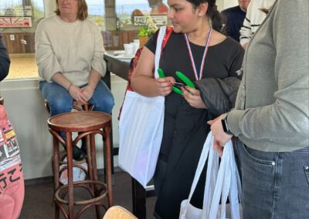
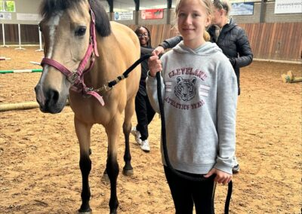
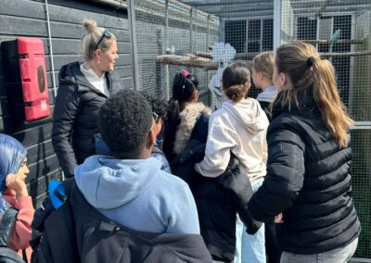
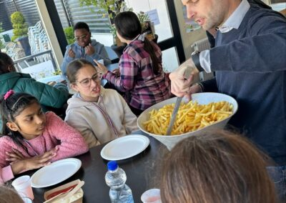

Inspiratiesessie Anwar El Ghazi
Stichting Everyday People is trots om profvoetballer ⚽️Anwar El Ghazi als ambassadeur te hebben. Onlangs bezocht hij een school in Rotterdam waar kinderen het soms nét wat moeilijker hebben. Zijn bezoek liet een mega glimlach 😀 achter op de leerlingen. Anwar’s boodschap was helder en krachtig: “Ik kan spullen wat kopen, maar ik vind het niet belangrijk. Wat ik wel belangrijk vind is dat ik luister naar mijn ouders. Dat ik niet iemand uitlach bijvoorbeeld om hun kleding of schoenen. Geef je mamma , als je straks thuis komt een kusje . Wees aardig en help verdrietige mensen.” Met deze woorden inspireerde hij de kinderen om lief te zijn voor elkaar en solidair te zijn met hen die het minder hebben. Ook al heb je zelf niet veel. Aan het eind van zijn bezoek deelde hij gesigneerde ballen uit en deed wat trucjes met ze, wat voor VEEL vreugde zorgde. Qua gejuich hebben we absoluut het maximum aan decibellen geraakt. Anwar’s boodschap is extra belangrijk in een wereld waar armoede nog steeds een schrijnend probleem is. Veel kinderen groeien op in omstandigheden waar het ontbreekt aan basisbehoeften zoals voedsel, kleding en onderdak. Deze kinderen moeten vaak zonder ontbijt naar school en hebben geen nieuwe kleding of schoenen. Ze voelen zich buitengesloten en worden soms zelfs gepest om wat ze dragen. Dit maakt hun dagelijks leven zwaar en eenzaam. Maar armoede is ook gebrek aan aandacht. Anwar’s warme en persoonlijk aandacht gaf deze kinderen hoop en liet hen zien dat zij ertoe doen, ongeacht hun omstandigheden. En toen Anwar vroeg wat de kinderen thuis gingen doen, riepen de meeste kinderen: mamma een kusje geven!
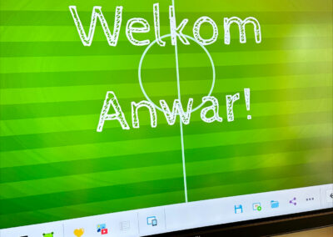
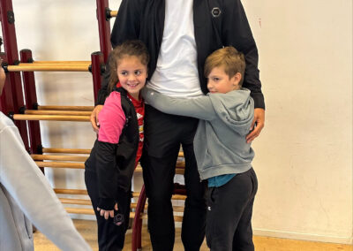
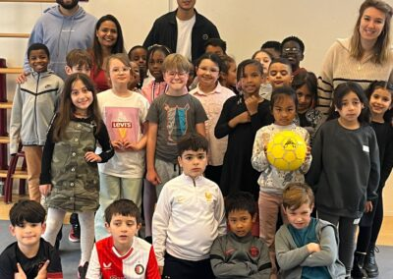
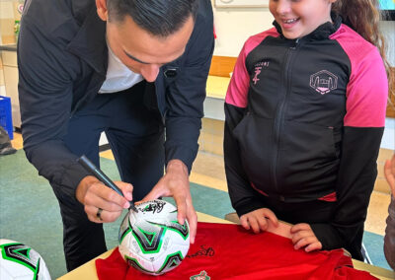
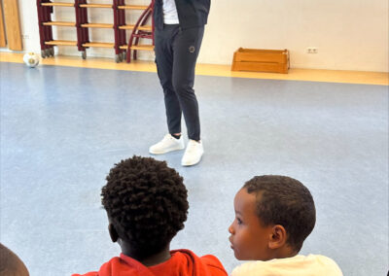
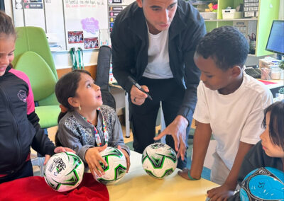

Rugzakkenproject voor kinderen in armoede.
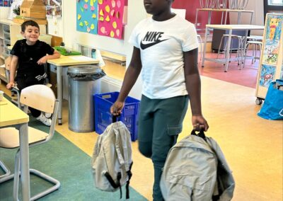
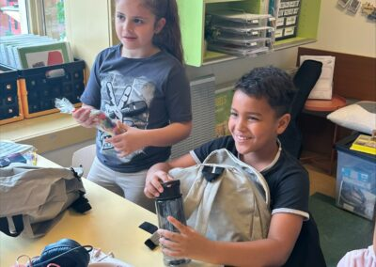
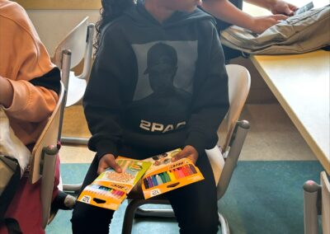
Laatst hebben we een rugzakkenproject georganiseerd waarbij we rugzakjes hebben gevuld voor kinderen in armoede. Deze rugzakjes waren gevuld met potloden, pennen , schriften, en andere basisbenodigdheden. Armoede heeft een verwoestende impact op kinderen. Opgroeien in armoede betekent vaak dat kinderen niet de middelen hebben die ze nodig hebben om te leren en zich te ontwikkelen. Het betekent ook dat ze vaak met een gevoel van schaamte en uitsluiting te maken krijgen. Zonder de juiste materialen kunnen kinderen niet optimaal presteren op school, wat hun toekomstperspectieven ernstig beperkt. De reactie van de kinderen op ons project was prachtig. Dit jongetje wilde dansen! Hun ogen begonnen te glinsteren bij het ontvangen van hun rugzak. En er werd flink gejuicht. Het besef dat iemand aan hen dacht, dat ze gezien en gewaardeerd werden, was een kostbaar moment. Iets kleins, zoals een gevulde rugzak, kan een wereld 🌎van verschil maken in hun leven. Ons doel is om dit project vaker te organiseren, zodat we nog meer kinderen kunnen bereiken en hen de kans kunnen geven om met zelfvertrouwen naar school te gaan.
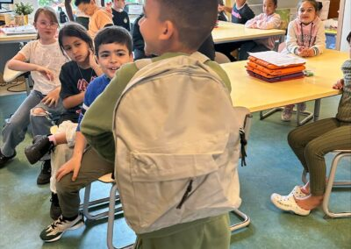
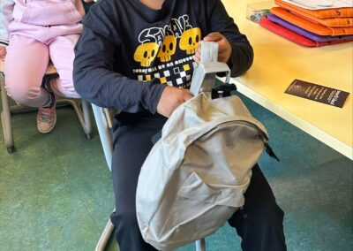
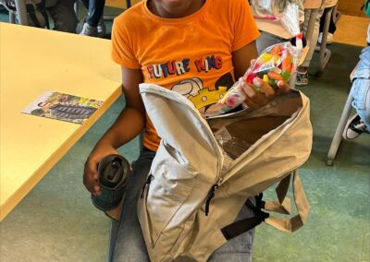

Inspiratie sessie Wisse Krijger
Recent heeft onze ambassadeur Wisse Krijger een inspiratie sessie gegeven aan unit 7-8 van een basisschool. Tijdens deze sessie deelde Wisse zijn persoonlijke verhaal, een verhaal dat hen een inkijk gaf in de uitdagingen die hij in zijn jeugd heeft moeten overwinnen. Wisse sprak openhartig over zijn ervaringen met pesten. Vanwege zijn voornaam en zijn sproeten werd hij vaak geplaagd. Daarnaast worstelde hij met het verlies van zijn vader, een gebeurtenis die diepe sporen bij hem heeft nagelaten. Ook zijn magere postuur maakte hem een gemakkelijk doelwit voor pesterijen. Desondanks heeft Wisse altijd volgehouden. Hij benadrukte aan de kinderen dat het leven soms vol uitdagingen zit, maar dat deze uitdagingen ons sterker kunnen maken. Hij moedigde hen aan om niet op te geven, om door te zetten en hun dromen na te jagen, hoe moeilijk de omstandigheden ook kunnen zijn. Met zijn verhaal heeft hij laten zien dat doorzettingsvermogen en vastberadenheid essentieel zijn om je doelen te bereiken. Bij Stichting Everyday People zetten we ons in om kinderen te ondersteunen en te inspireren. We willen hen laten zien dat, ondanks de obstakels die ze kunnen tegenkomen, ze de kracht hebben om hun dromen waar te maken. Wisse is een prachtig voorbeeld van hoe je, ondanks tegenslagen, toch succes kunt behalen en gelukkig kunt zijn. Samen bouwen we aan een toekomst waarin elk kind de kans krijgt om te stralen 🤩 en zijn of haar dromen waar te maken. Bij Stichting Everyday People geloven we in de kracht van doorzettingsvermogen en de waarde van elk uniek.
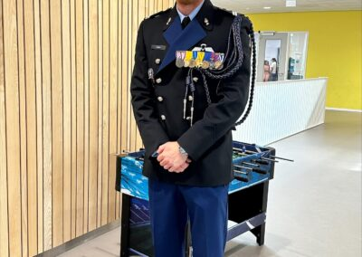
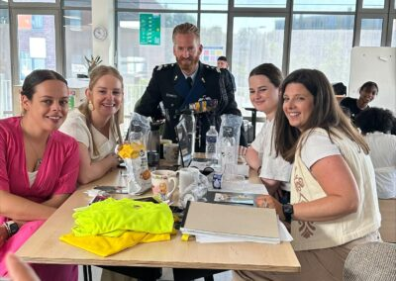
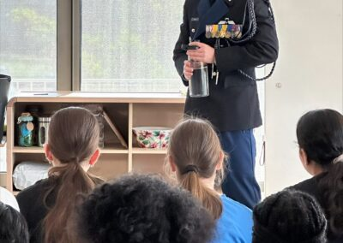
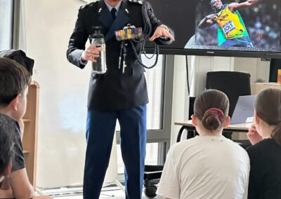
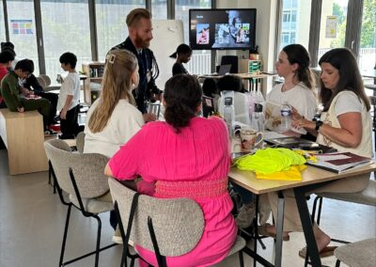

Vakantie voor gezinnen
Bij Stichting Everyday People weten we hoe belangrijk het is om gezinnen die in armoede leven een kans te geven om te ontsnappen aan hun dagelijkse zorgen. Daarom organiseren we vakanties zodat gezinnen even kunnen genieten en samen mooie herinneringen kunnen maken. Onlangs ging een moeder met haar twee dochters op vakantie dankzij onze steun. Hier is haar reactie: “Deze vakantie was een droom die uitkwam. De kinderen hebben genoten van elke minuut, en ik heb eindelijk wat rust gevonden. Het was een kans om echt samen te zijn en te genieten, zonder zorgen. We wilden uiteindelijk ook niet meer naar huis! 🏠 “ Het is cruciaal voor ons als stichting om dit mogelijk te maken voor gezinnen die leven in armoede. Vakanties bieden broodnodige ontspanning, versterken de band tussen gezinsleden, en geven hen nieuwe energie en hoop. Ze creëren onvergetelijke herinneringen en bieden een welkome ontsnapping uit de dagelijkse strijd. Mede dankzij jullie steun zorgen we voor momenten van geluk en verbinding, die een blijvende impact hebben op grote en kleine mensenlevens die het nét wat moeilijker hebben. 💛🙏
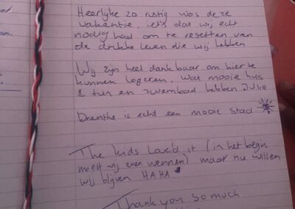
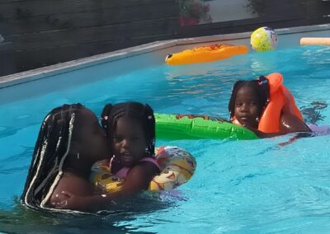
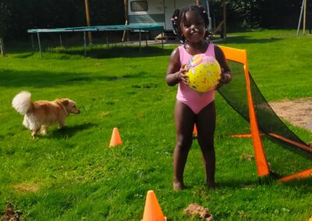

Servies voor gezinnen die leven in armoede
Wij zijn ontzettend blij en dankbaar om te delen dat wij wederom een genereuze donatie van hoogwaardig servies hebben ontvangen van een anonieme weldoener. Dankzij deze bijzondere schenking kunnen we nu vele gezinnen die in armoede leven voorzien van goede kwaliteit servies, bestek glazen, en meer. Deze donatie is meer dan zomaar een gift; het betekent een stukje waardigheid en comfort voor de gezinnen die het hard nodig hebben. Het helpt ons enorm in onze missie om de leefomstandigheden van deze gezinnen te verbeteren.
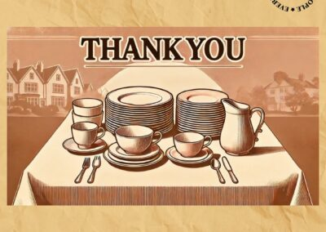



Het lijkt hier wel een tropisch eiland.
Met deze woorden begon woensdag 28 augustus een dag die niemand van ons snel zal vergeten. Samen met 100 ouderen vierden we vanuit Stichting Everyday People het leven tijdens de derde editie van ons RIO ouderenfestival. Bij aankomst keken de ouderen hun ogen uit. De tuin was door onze vrijwilliger Jan omgetoverd tot een exotisch paradijs. Overal waar je keek, hingen kleurrijke versieringen en klonk er vrolijke muziek. Een ijskar en een koffiekar stonden klaar en het heerlijke, warme eten werd met zoveel liefde geserveerd dat je het kon proeven. “Is er een feestje hier ” vroeg een verbaasde oudere. Iedereen had zijn eigen plekje aan tafel, maar het duurde niet lang voordat de ouderen hun stoelen verlieten en de dansvloer opzochten. De lucht vulde zich met het geluid van muziek en gelach. Rode lippenstift, fleurige kleding, en stralende gezichten – alles kwam samen in een sfeer van puur geluk. Naarmate de muziek opzweepte, werden de glimlachen groter en de danspassen dapperder. Het hoogtepunt van de dag was ongetwijfeld het moment waarop de prachtige carnaval danseressen verschenen. Hun sprankelende verschijning bracht een extra vleugje magie met zich mee. De ouderen dansten vol enthousiasme mee, voelden zich weer jong en onbevangen, alsof alle zorgen van het dagelijks leven even waren verdwenen. “Dit is genieten!” riep een van hen uit, terwijl een ander stralend zei: “Dit is de dag van mijn leven!”
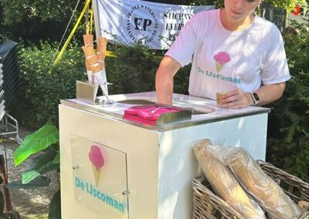
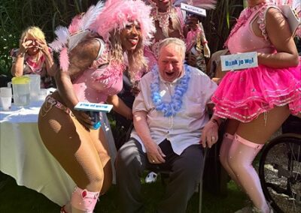
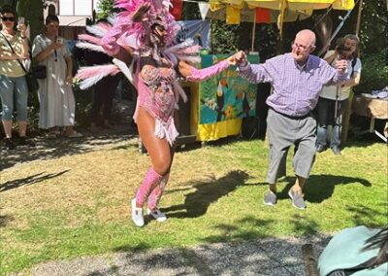

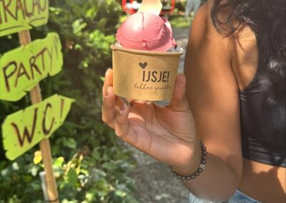

Een stralende oudere man, zichtbaar in zijn element, staat met een brede glimlach naast een prachtige carnaval danseres. Dit moment, vol levensvreugde, weerspiegelt alles waar het RIO ouderenfestival om draait: vreugde, verbondenheid, en de kracht van samenzijn.
Onze harten smolten bij het zien van zoveel blijdschap en dankbaarheid.
Voor velen van deze ouderen is eenzaamheid een harde realiteit. Maar vandaag, op deze prachtige dag, waren ze omringd door warmte, liefde en vreugde.
Dit is waarom we doen wat we doen. Wat een voorrecht om deze lieve mensen zo gelukkig te zien. Wat een dag, wat een feest!
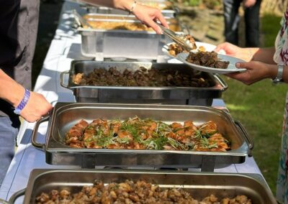
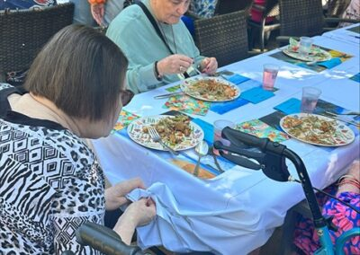
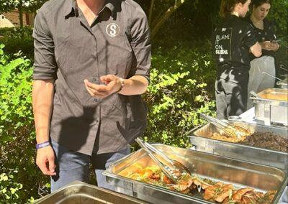
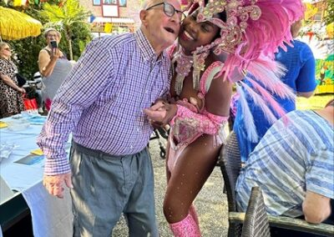

Kleding en schoenen voor de daklozen
De kou kruipt binnenkort langzaam weer de stad in en het leven op straat wordt steeds zwaarder voor de dak- en thuislozen. Voor hen is elke dag een gevecht tegen de kou, honger en uitzichtloosheid. Peter de Graaff en ik brachten kleding en schoenen naar de Pauluskerk. Voor velen die daar komen, is het niet alleen de fysieke warmte die ontbreekt, maar ook de emotionele steun. Een eenvoudig paar schoenen of een warme jas betekent voor hen meer dan alleen bescherming; het is een teken dat ze niet vergeten zijn, dat iemand om hen geeft. Als ik vanuit Stichting Everyday People de opvang bezoek, voel ik altijd de dankbaarheid van de mensen die hier komen. “Dank jullie wel,” zeggen ze vaak met een brok in hun keel, “dat jullie aan ons denken in tijden dat het voelt alsof de wereld ons is vergeten.” Het raakt me telkens weer hoe groot de veerkracht van deze mensen is, maar ook hoe diep hun eenzaamheid en hulpeloosheid kan zijn. Voor hen is hulp een reddingslijn; een simpele warme maaltijd of een bed kan het verschil maken tussen hoop en wanhoop. Deze steun geeft hen de kracht om door te gaan, om te blijven geloven dat er betere tijden zullen komen. Maar zonder onze gezamenlijke inzet en compassie zouden velen van hen zich nog verder in de kou verliezen. Laten we doorgaan met het bieden van hulp en een lichtpuntje in hun duisternis zijn. Dank voor elk kledingstuk, voor elke glimlach, voor elk moment van medemenselijkheid dat hen laat weten: ze zijn niet alleen.
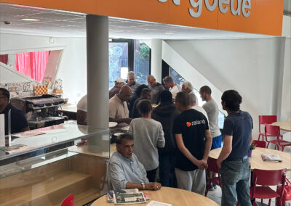
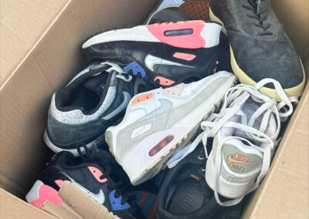
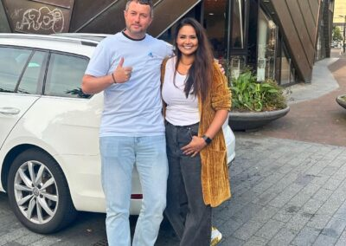

Daklozen lunch
Vanuit Stichting Everyday People kookten we recent een warme maaltijd voor 80 dakloze mensen. Samen met onze ambassadeur Wisse Krijger en geweldige vrijwilligers hebben we ons ingezet om deze mensen een moment van warmte en zorg te bieden. De dankbaarheid die we terug kregen, was bijna tastbaar. De glimlachen en woorden van dank voelden zoveel groter dan dat. Maar naast al die dankbaarheid gebeurde er ook iets anders. Eén van de vrijwilligers zei tegen me: “Ja, maar niet iedereen hier is dakloos, toch?” Dat verbaasde me, dus ik vroeg hem: "Hoezo?" "Waar maak je dat op uit?” Hij wees naar een man die een BasicFit-rugzak droeg. “Die heeft een sportschoolabonnement, want dan krijg je zo een rugzak." "Als hij dat kan betalen, kan je niet dakloos zijn?” Huh? Serieus? Hoe snel we geneigd zijn te oordelen, zonder dat we het hele verhaal kennen. Ik gaf als antwoord dat de rugzak wellicht gedoneerd is. Dakloosheid is niet zichtbaar aan de buitenkant. Het is zo makkelijk om conclusies te trekken op basis van wat je ziet, zonder stil te staan bij wat er werkelijk achter zit.
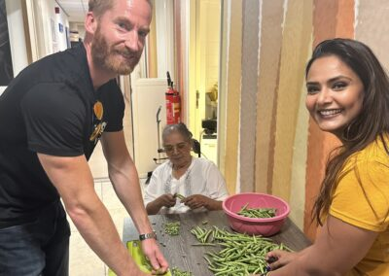
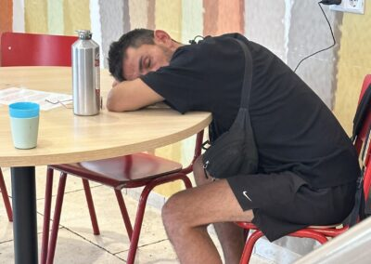
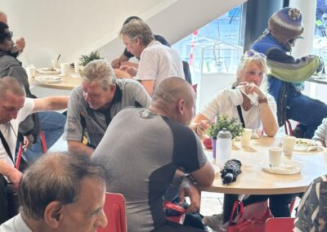
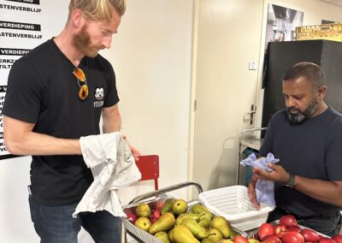
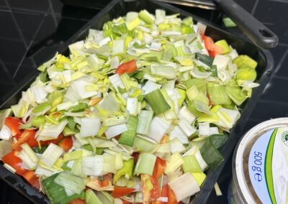
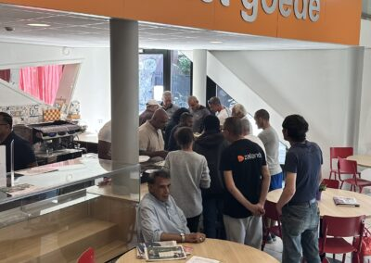

Dit gaat niet alleen over deze situatie, het gaat over hoe we als mensen met elkaar omgaan. We kijken zo vaak naar de buitenkant en denken dat we het verhaal kennen. Maar weet je, ieder van die 80 mensen had een ander verhaal. Misschien is die rugzak voor iemand een herinnering aan betere tijden, misschien is het een gift. Misschien sport degene met iemand die hem dit gunt om een stukje van zichzelf terug te vinden in de chaos. We weten het niet en we hoeven het ook niet te weten.
Wat we wel moeten doen, is kijken met compassie. Iedereen die daar zat, of ze nu een rugzak droegen of niet, heeft te maken met uitdagingen die we ons vaak niet eens kunnen voorstellen. Ze hebben niet alleen honger naar eten, maar ook naar menselijkheid, naar gezien worden zonder oordeel!
Laten we proberen om minder te oordelen, en meer te begrijpen. Iedereen heeft een verhaal dat we niet kennen.
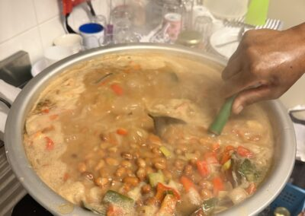
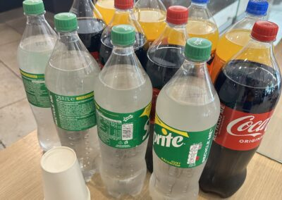
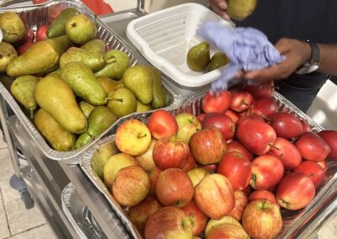
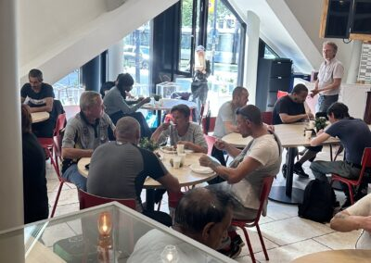
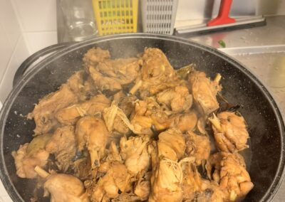


Een onvergetelijke vakantie vol hoop en geluk voor een gezin in nood
Voor velen is een vakantie iets vanzelfsprekends, maar voor dit gezin, dat dagelijks de druk van financiële onzekerheid voelt, leek het lange tijd een onbereikbare droom. Dankzij onze sponsor hebben wij deze wens werkelijkheid kunnen maken. De reacties van de kinderen waren hartverwarmend en gaven ons echt kippenvel. “Mama, is dit wat een vakantie is?” vroeg de jongste zoon verwonderd toen ze voor het eerst het vakantiepark binnenreden. Zijn ogen glommen van vreugde en de hele week was voor hem als een groot avontuur. Het meisje van zeven vond het zwembad het allerleukste. “Ik heb nog nooit zo lang in het water kunnen spelen,” zei ze stralend en elke dag vroeg ze of ze terug mochten om weer te zwemmen en te spelen. De ouders waren tot tranen geroerd toen ze beseften dat ze, na jaren van zorgen en beperkingen, hun kinderen eindelijk een ervaring als deze konden geven. De moeder vertelde ons hoe het voelde om een keer niet te hoeven kiezen tussen het betalen van rekeningen en het kunnen doen van iets leuks voor hun kinderen. Ze kon het nauwelijks bevatten. “Ik wist niet dat we dit ooit konden meemaken,” zei ze met een brok in haar keel. “De afgelopen jaren hebben we zo vaak tegen onze kinderen moeten zeggen dat dingen niet konden omdat we het geld niet hadden, en nu kunnen we hen dit meegeven. Het is een geschenk dat we nooit zullen vergeten.” Het was niet alleen een week van ontspanning en plezier voor dit gezin, maar ook een kans om even los te komen van de dagelijkse zorgen en de band met elkaar te versterken. De kinderen waren even verlost van de stress en onzekerheid die armoede vaak met zich meebrengt, en konden zich volledig overgeven aan het plezier van het moment. Dit soort ervaringen zijn niet alleen waardevol voor het gezin zelf, maar ook belangrijk voor de kinderen om mooie herinneringen op te bouwen en zich geliefd en gezien te voelen. Bij Stichting Everyday People weten we hoe belangrijk het is om gezinnen in armoede deze kansen te bieden. We willen hen niet alleen een week van geluk geven, maar ook laten voelen dat ze er niet alleen voor staan en dat er mensen zijn die om hen geven. Met elke vakantie die we mogelijk maken, geven we hen meer dan een weekje weg; we geven hen hoop en een hart onder de riem. Daarom zetten we ons bij Everyday People met hart en ziel in om gezinnen zoals dit te blijven ondersteunen. De blijdschap in de ogen van de kinderen, de dankbaarheid van de ouders – dit is waarom we doen wat we doen.

Inspiratie sessie met Henk Fraser
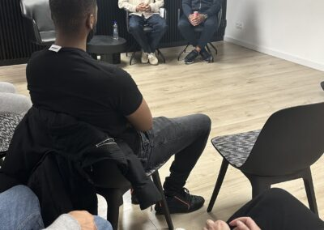
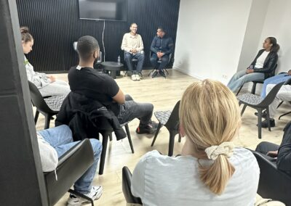
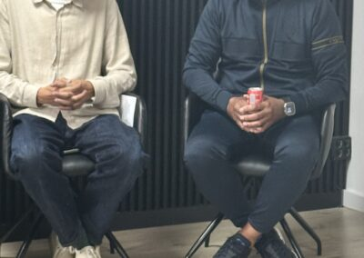
Onlangs mochten we iets heel bijzonders meemaken tijdens een van onze inspiratie-sessies met jongeren. Onze ambassadeur Henk Fraser deelde zijn persoonlijke verhaal, vol hoogte- en dieptepunten, en liet daarmee een onuitwisbare indruk achter. Zijn openheid en oprechte interesse in de jongeren zorgden voor een connectie die je zelden ziet. Een van de jongeren raakte bijzonder geraakt door Henk’s woorden. Hij komt uit een gezin dat al jarenlang kampt met schulden. Hij vertelde hoe hij zich vaak verantwoordelijk voelt voor het financiële leed thuis, zelfs op zijn jonge leeftijd. “Soms wil ik niet eens naar school, omdat ik me schuldig voel dat mijn ouders zoveel zorgen hebben,” deelde hij. Hij was bang dat zijn toekomst al bepaald was door de armoede waarin hij opgroeit. Maar toen hoorde hij Henk spreken. Henk vertelde over zijn eigen worstelingen, over momenten van verlies, zijn onzekerheden en persoonlijke groei. Hij sprak over hoe belangrijk het is om door te zetten, zelfs als alles tegenzit. Zijn boodschap? “Je achtergrond hoeft niet te bepalen waar je naartoe gaat. Het gaat erom wat je vandaag doet om een beter morgen te creëren.” Na de sessie kwam de jongere naar ons toe met tranen in zijn ogen. “Ik dacht altijd dat mensen zoals Henk onbereikbaar waren, maar hij nam echt de tijd om naar ons te luisteren. Dat betekent zoveel voor mij. Ik voel me speciaal, alsof mijn verhaal er ook mag zijn.” Deze sessie bewees hoe krachtig het is als jongeren kunnen “levellen” met iemand als Henk. Hij liet zien dat kwetsbaarheid geen zwakte is, maar juist een bron van kracht. Door zijn eerlijkheid voelden de jongeren zich gehoord, gezien en geïnspireerd om hun eigen uitdagingen aan te gaan. Daarom geloven we dat dit soort sessies van onschatbare waarde zijn. Ze bieden niet alleen hoop, maar ook een gevoel van verbinding. De jongeren ervaren dat ze niet alleen zijn in hun strijd en dat er altijd iemand is die naar hen wil luisteren. En soms is dat precies wat nodig is om een leven te veranderen.

Donatie van lunchboxjes, schoolbekers en boeken voor kinderen.
In Rotterdam leven helaas veel kinderen in armoede. Dit betekent niet alleen dat ze vaak zonder ontbijt naar school gaan, maar ook dat ze de basisbenodigdheden missen om hun lunch mee te nemen, zoals een simpele lunchbox of een beker. Armoede raakt Rotterdam hard. In sommige wijken groeit bijna 1 op de 4 kinderen op in een gezin met weinig financiële middelen. Dit heeft gevolgen voor hun ontwikkeling en schoolprestaties. Naast een lege maag, kunnen zij ook het gevoel hebben dat ze er minder bij horen, simpelweg omdat ze niet de spullen hebben die andere kinderen wel hebben. Daarom zijn wij ontzettend blij dat we een mooie donatie hebben ontvangen van lunchboxjes, schoolbekers én boeken! Dankzij deze donatie kunnen we binnenkort op verschillende scholen in Rotterdam deze items uitdelen aan de kinderen die het het hardst nodig hebben. We zijn ontzettend dankbaar voor deze steun en kijken ernaar uit om dit binnenkort aan de scholen te overhandigen. Samen werken we aan een toekomst waarin geen enkel kind wordt buitengesloten door armoede.
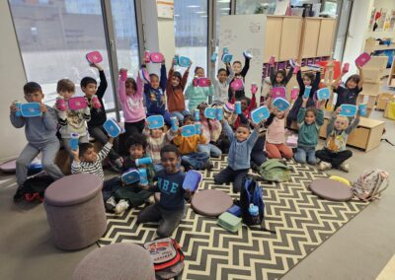
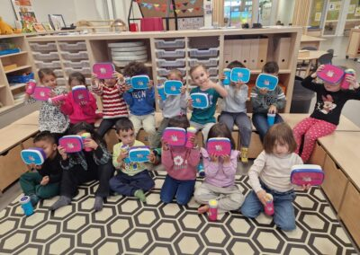
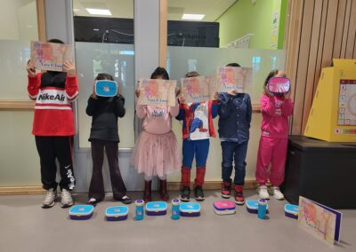

100+ daklozen kerstdiner
Afgelopen maandagavond veranderde “Het Kasteel” van Sparta Rotterdam in een warme plek vol licht, hoop en samenzijn. Voor ruim 100 dakloze mensen werd vanuit Stichting Everyday People een bijzonder kerstdiner georganiseerd voor dakloze mensen met hulp van Via Sparta Events. De gasten werden hartelijk, met de rode loper, verwelkomd via de ingang van “Het Kasteel”, waar de kerstman en vrolijke elfjes hen opwachtten. Onder het fonkelende kerstlicht werd hen een glas alcoholvrije champagne en oliebollen aangeboden, waarna ze konden genieten van een smaakvol viergangendiner.De muziek van DJ Marco bracht iedereen op de dansvloer, ongeacht achtergrond of levensverhaal. Voor even konden zorgen verdwijnen en was er alleen het plezier van samen bewegen, lachen en contact maken. De woorden die ons raakten. “Dankjewel dat we ons weer even mens mochten voelen,”. Na het diner werd praktische steun geboden. Iedereen mocht warme kleding uitzoeken, ze kregen een gloednieuwe jas mee en ze ontvingen een tas gevuld met essentiële spullen om het harde leven op straat iets draaglijker te maken. Deze avond was meer dan een feest; het was een moment van erkenning. Het toonde dat we als samenleving niet wegkijken, maar omkijken naar mensen die het moeilijk hebben. Dakloosheid is meer dan een gebrek aan een huis : het betekent vaak ook een gebrek aan gezien en gehoord worden.

